一、毕业设计（论文）题目
城市燃气模拟实验管道泄漏事故预警系统设计

二、毕业设计（论文）依据（背景）及参数
- 工程概况
课题以某城市燃气管道模拟实验平台为背景（见实验管道示意图1），为其设计一套适用的管道泄漏事故预警系统：（1）对软件系统的各类人机交互操作、信息查询、图形操作等应实时响应；信息查询、操作、输入界面用图形、文字和数据三种方式在计算机上展现，数据表格应具有报表打印功能；系统的操作要求简单易用；（2）采用WebGIS方式执行GIS的分析任务。通过标准的浏览器（如 IE）来访问地图服务，对于管道参数监测、预警响应的相关处理，均要求能在GIS上进行可视化处理查询，并能实现无级缩放，推荐采用1:50000的电子地图，如果没有条件，也可采用1:250000的电子地图；（3）速度要求：
WEBGIS响应速度：<5秒；复杂报表响应速度：<5秒；一般查询响应速度：<3秒；（4）安全性要求：用户认证、授权和访问控制，支持数据库存储加密，可采用64位DES加密算法，发生安全事件时，能以事件触发的方式通知系统管理员处理；（5）可靠性要求：应能够连续7×24小时不间断工作，出现故障应能及时报警，软件系统应具备自动或手动恢复措施，自动恢复时间<15分钟，手工恢复时间<12小时。
2.设计图纸
（1）网络拓扑结构；（2）基于平台的管道泄漏事故预警系统结构图；（3）预警子系统组成图

三、毕业设计（论文）目标、设计（研究）内容和拟解决的关键问题
1、设计部分
设计要求采用树状分支结构, 系统由主站、基站和子机三层构成, 实时检测燃气管网中数据，实现燃气管道事故的集中监控报警。具体包括：
（1）管道泄漏监测系统：建设若干监测站点，管道压力、流量、温度等自动监测站，自动视频站、移动数据采集系统，将采集整理的数据通过传输链路将监测数据传送至监测预警平台；
（2）监测预警平台：结合SCADA检测系统和GIS管道定位系统进行功能扩展和整合，利用GIS技术对管道事故进行预测预警；
（3）预警系统：对监测预警平台提供的各类与管道事故密切相关的数据信息的综合分析与评估，根据设定的预警流程和响应方式，确定预警级别并启动相应预案。
（4）编写设计计算说明书，设计方案，设计依据和施工要求。
2.设计图纸
（1）设计说明；（2）管道泄漏事故监测报警系统设计方案；（3）各系统及子系统图；（4）信号防雷接地安装施工图。

四、课题所涉及主要参考资料
[1] 《城镇燃气设计规范》（GB50028-2006）
[2] 《公用计算机互联网工程设计规范》（YD T5037—2005）
[3] 《通信管道与通道工程设计规范》(GB50373-2006)
[4] 《安全防范工程程序与要求》（GA/T75-94）
[5] 《2GHz WCDMA数字蜂窝移动通信网工程设计暂行规定》（YD 5111-2009）
[6] 郝海泉， 边智刚， 徐轶. Windows XP Embedded 在变电站通信管理机中的应用[ J] .工业控制计算机，2006, 19( 5) 27- 28.
[7] 吴健. 基于FPGA 的PCI 数据采集卡的研究与开发[ D] . 中南大学, 2008.
[8] 蒋豪. 基于FPGA 的PCI 总线从接口IP 核的设计与实现[ D] . 江苏大学, 2008.
[9] 郭敏，史乘龙，宋长生. 基于XPE 的嵌入式雷达显控终端系统[ J] .火控雷达技术, 2008( 3) : 90- 95.
[10]RUSSINOVICH M E, SOLOMON D A. Microsoft windows internals[ M] . 4th ed. Microsoft Press, 2004.
[11] H ART J M. Windows system programming [ M ]. 3rd ed. Addison Wesley Professional, 2004.
五、进度安排
周次 | 工作内容 | 预定目标及检查方式
第1-3周 | 查阅文献及外文翻译 | 第一周末提交译文及原文
第1-3周 | 文献综述 | 第二周末文献综述
第4周 | 供水方案比较  熟悉图纸与设计任务 | 确定设计总体方案
第8 -9周 | 各系统初步设计 | 原始资料
第10-11周 | 并完成管道泄漏总体设计结构：功能层、服务层和数据层的初步设计 | 确定路线方案，完成相关层级设计，审查设计成果
第11-12周 | 完成预警系统各子系统设计 | 提交完成内容
第13-14周 | 并完成管道泄漏事故预警系统网络拓扑结构的绘制 | 提交网络拓扑结构图纸
第15-16周 | 各子系统图绘图 | 检查修改各子系统图纸
第16-17周 | 设计说明书整理 | 提交计算说明书
第18周 | 评审答辩
六、六毕业设计时间：2014 年 2月24日∼ 2014年 6月 29 日
七、本设计必须完成的内容：
1.调查研究、查阅文献和收集资料；
2.阅读和翻译与研究有关内容有关的外文资料（外文翻译不能少于2.5万字符）；
3.撰写文献综述，确定设计方案；
4.绘制图纸（平面图、系统图）；
5.撰写毕业设计说明书（含中英文摘要）。

八、备注
- 本任务书一式三份，系、教师、学生各执一份。
- 学生须将此任务书作为毕业设计说明书的附件，装订在说明书中。

系（教研室） 指导教师
系（教研室）主任 主管院长

模拟城市燃气管道泄漏检测实验平台
该实验平台由阀、空气压缩机和20号碳素钢金属管道等构件组成。压力管道呈长方形盘旋四圈，长40m，宽30m，管道每圈间隔距离520mm，出口距地面高度为1420mm。管道公称直径为DN200mm，管道内介质为空气。管道出口和进口附近布有压力计、温度计和流量计等仪表，在距离管道出口端1500mm和距离进口端2060mm的地方有泄漏阀，通过打开泄漏阀模拟不同泄漏量。

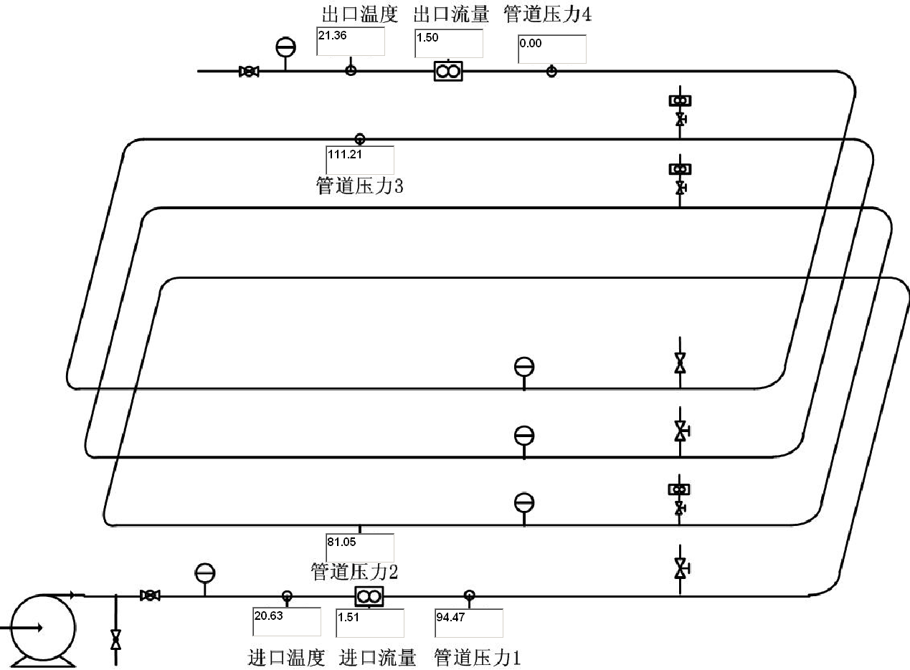

图1 压力管道实验模型

